Учреждение образования
«Гродненский государственный политехнический колледж»

Специальность: 5-04-0612-02 «Разработка и сопровождение программного
обеспечения информационных систем»

Предмет: «Основы алгоритмизации и программирования»

Группа: ПЗТ – 44

КУРСОВОЙ ПРОЕКТ

Тема: «Разработка игрового приложения «Penumbra phantast»»

ПОЯСНИТЕЛЬНАЯ ЗАПИСКА

Разработал И. А. Амелин
Руководитель проекта Т. И. Шатова

2026

Содержание

Введение…………………………………….……….……………………..………..….4
Изм.
Кол
Лист №док
Подпись
Дата
Лист
3
КП 5-04-0612-02.44.01.26 ПЗ

Разраб.
Амелин И. А.
Пров.
Шатова Т. И.

Н. контр.

Утв.

Разработка игрового приложения «Penumbra phantast»
Стадия
Листов

УО ГГПК
1 Анализ задачи .…………………………………………………………………..……6
1.1 Постановка задачи………………………………………………………………….6
1.2 Инструменты разработки…………………………………………………………..7
1.3 Требования к приложению……………………………………………………..…
2 Проектирование задачи………………………………………………………..…….

2.1 Организация данных…………………………………………………………..……

2.2 Процессы……………………………………………………………………..………

2.3 Описание внешнего пользовательского интерфейса………………………..……
3 Реализация…………………………………………………………………………..…
3.1 Структура программы………………………………………………………..…….
3.1.1 Структура и описание процедур и функций пользователя…………………....
3.1.2 Описание использованных компонентов……………………………………..….
3.2 Спецификация программы…….……………………………………………..…….
4 Тестирование….………………………………………………………………..……..
5 Применение……………………………………………………………………..……
5.1 Общие сведения о программном продукте……………………………………….
5.2 Инсталляция………………………………………………………………………..
5.3 Выполнения программы……………………………………………………………
5.3.1 Запуск программы………………………………………………………………..
5.3.2 Инструкция по работе с программой……………………………………………
5.3.3 Использование системы справочной информации…………………………….
Заключение ……………………………………………………………………………..
Список использованных источников………………………………………………...
Приложение А Листинг программы

Введение

Курсовой проект «Разработка игрового приложения «Penumbra phantast»» посвящён созданию карточного пошагового тактического рогалика. В основе игрового процесса лежат механики собирания карт и в дальнейшем их использование в пошаговом бою с врагами. Особенностью игры является обширное количество как отрицательных, так и положительных эффектов, а также распределение энергии, которая необходима для использования карт в бою.
В современном мире почти во всех областях жизни нужны навыки стратегического и тактического мышления, а пошаговые игры как раз помогают развить их. Игровое приложение «Penumbra phantast» создаёт ситуации, в которых игроку придётся находить индивидуальную стратегию битвы с каждым соперником и пытаться собрать карты по своему усмотрению, находить наилучшие сочетания эффектов и умудрятся правильно распорядится своими картами, внутриигровой волютой и энергией.
Кроме того, проект является отличной возможностью для развития навыков программирования. Использование С++ и SFML позволяет применить принципы объектно-ориентированного программирования, работы с графикой и анимацией.
Пояснительная записка включает следующие разделы: «Анализ задачи» – постановка задачи, инструменты разработки и требования к приложению; «Проектирование задачи» – организация данных, пользовательский интерфейс и алгоритмы обработки информации; «Реализация» – описание процедур, функций и компонентов приложения; «Тестирование» – проверка работы программы; «Применение» – назначение, область применения и порядок работы с программой, включая справочную систему; «Заключение» – итоги выполнения проекта. Также приведены список использованных источников, приложение с листингом программы и графическая часть со структурой проекта.

1. Анализ задачи
1.1 Постановка задачи

Наименование задачи: «Разработка игрового приложения «Penumbra phantast»».
Цель разработки: создание игрового приложения, карточного пошагового тактического рогалика. В основе игрового процесса лежат механики собирания карт и в дальнейшем их использование в пошаговом бою с врагами, а также распределение энергии, которая необходима для использования карт в бою. Проект ориентирован на игроков и разработчиков, интересующихся тактическими битвами.
Назначение: игровое приложение предназначено для развлечения, а также для развития стратегического и тактического мышления, навыков принимать решения под давлением. Помимо этого, проект демонстрирует применение графических библиотек (SFML), обработку событий, логику поведения врагов, логику работы карт и навыки саунд дизайна.
Предметная область: проект основан на жанре рогалик (от англ. Roguelike) и вдохновлён такими играми как «Slay the Spire» и «Slice & Dice», где игроку нужно сражаться в пошаговом бою и грамотно собирать карты, которые предоставляет игра. В данной игре особое внимание уделяется отрицательным и положительным эффектам как врагов, так и самого игрока.
Периодичность использования: зависит от нужд потребителя, может использоваться ежедневно.

Источники и способы получения данных: игровой процесс будет включать в себя перемещение по карте, пошаговую боёвку картами, магазин для покупки карт и лечения. Данные будут загружаться в виде текстовых файлов, графических изображений или других средств хранения информации.
Разрабатываемый программный продукт позволит выполнить следующие действия в рамках игрового процесса:
- пошаговые бои с разными типами врагов
- сбор карт (атака, защита, усиление, ослабление)
- распределение энергией ( каждая карта тратит определённое количество энергии)
- битва с боссом
- покупка карт в магазине
- выбор направления на карте
В разрабатываемой программе будут использоваться три вида данных. К входной информации можно отнести вводимые игроком клавиши и клики мышкой. К выходной – переход на новую локацию на карте, получение выбранной игроком карты, использование выбранной игроком карты, покупка выбранной игроком карты.
Постоянной информацией в проекте будут являться текстовые файлы, картинки, медиафайлы, локации, враги, босс и др.
Программный продукт предоставляет функционал для следующей роли: игрок.

1.2 Инструменты разработки

Для реализации проекта «Penumbra phantast» будет выбран язык С++ в сочетании с библиотекой SFML (Simple and Fast Multimedia Library), которая обеспечивает кроссплатформенную разработку с графикой, аудио и пользовательским вводом. SFML была выбрана благодаря своей эффективности при работе с пиксельной графикой и простой интеграции систем анимации, коллизий и управления ресурсами. Для обработки русского текста используется механизм широких строк (wstring).
Основные составляющие игрового приложения следующие: главное меню, карта, бой, окно наград, выбор карт, магазин.
Преимущества использования библиотеки SFML:
- простой функционал
- доступные источники информации.
Для разработки приложения будет использоваться среда разработки Microsoft Visual Studio 2022 – интегрированная среда разработки (IDE) от Microsoft, предназначенная для разработки программного обеспечения, включая веб-приложения, облачные сервисы, настольные приложения и мобильные приложения.
Графические ресурсы будут создаваться в веб-приложении Piskel (для рисования частей главного меню, врагов, героя, фонов). Карта реализуется через использование векторов и внутренних элементов SFML.
Для создания звуковых эффектов будет использовано приложение FL Studio. Выбор обуславливается большим разнообразием звуков и гибким интерфейсом удобным для создания всевозможных звуковых эффектов и музыки.
Для создания инсталлятора будет использоваться мощное и удобное средство - Smart Install Maker.
Программа обладает удобным и интуитивно понятным интерфейсом, а также полным набором необходимых функций для создания профессиональных инсталляторов с минимальным размером, высокой степенью сжатия файлов и приятным интерфейсом.
Помимо стандартного минимума, Smart Install Maker позволяет редактировать системный реестр и INI-файлы, создавать программные ярлыки, запускать ассоциируемые и исполняемые файлы, регистрировать новые шрифты и ActiveX компоненты, отображать тексты информации и лицензионного соглашения. Также, с помощью этой утилиты, можно создать мульти языковые инсталляторы с поддержкой более 20-ти популярных языков мира.
Разработка ведётся на ноутбуке Huawei. У данного ноутбука следующие параметры:
- процессор Intel(R) Core ™ i5-13420H
- объём ОЗУ 16 Гб
- объём места на HDD – 174 Гб
- видеоподсистема 1920 х 1200
- ОС – Windows 11.

Как видно разрабатываемое приложение не очень требовательно к аппаратным ресурсам, что, является большим плюсом.

1.3 Требования к приложению

При разработке игрового приложения «Penumbra phantast» были установлены следующие требования:
Функциональные требования:
- простое и интуитивное управление (клики и использование пары клавиш клавиатуры)
- реализация главного меню
- реализация инвентаря для сбора карт
- реализация боёв и разных врагов
- реализация магазина
- реализация разных типов карт (защита, атака, усиление, ослабление)
Требования к надёжности:
- исключение всех критических ошибок, приводящих к зависанию игры
- обеспечение стабильного FPS
Ошибки программы вследствие некорректного взаимодействия пользователя при работе с программой через графический интерфейс не должны влиять на работоспособность.

Надёжность программы должна быть на высоком уровне, не допуская ситуаций программных ошибок и некорректной работы приложения.

2 Проектирование задачи

2.1 Организация данных
Основным средством хранения информации в приложении являются графические ресурсы – изображения для текстур персонажей, фонов и кнопок интерфейса, а также шрифты и звуковые файлы формата OGG, используемые для музыкального и звукового оформления игрового процесса. Все ресурсы загружаются приложением во время инициализации соответствующих экранов.
Система справочной информации представлена встроенными текстовыми подсказками и всплывающими сообщениями (например, описание эффекта сыгранной карты, предупреждение о недостатке энергии или о действии эффекта «Оковы»), которые выводятся непосредственно в процессе игры.
Основными функциями приложения являются:
- просмотр и выбор карт при формировании колоды;
- вхождение в игровую сессию и перемещение по карте пути;
- ведение пошагового боя с применением карт и эффектов;
- покупка карт и услуг в магазине;
- прохождение уровня для перехода к следующему узлу карты.
Для представления игровых данных в проекте используются следующие основные структуры:
- CardData – структура, описывающая карту: название (name), описание (description), тип карты (type), стоимость в энергии (energyCost), числовое значение эффекта (value) и тип дополнительного эффекта (effectType), позволяющий различать карты одного CardType (например, разные виды баффов);
- HandCard – структура для отображения карты в руке игрока, содержащая данные карты (CardData), её графическое представление (RectangleShape) и текстовые объекты названия, описания и стоимости;
- Node – структура узла карты пути, хранящая графический круг (CircleShape) и тип узла (враг, магазин, костёр, босс);
- Link – структура связи между двумя узлами карты, используемая для прорисовки маршрутов;
- ShopCard – структура карты, продаваемой в магазине: данные карты, цена в золоте, признак того, что карта уже куплена, и связанные графические и текстовые элементы.
Тип карты определяется перечислением CardType (Attack, Defend, Buff, Debuff). Поле effectType структуры CardData служит для уточнения конкретного эффекта внутри одного типа. Так, в частности, карты типа Buff используют effectType для различения обычного усиления силы (значение 0), усиления защиты (2), мгновенного защитного бафа (3), усиления только следующей атаки (5) и эффекта «Адреналин» – дополнительного хода за счёт 20 единиц здоровья (6). Карты типа Debuff используют effectType для различения яда (4) и карты «Предсказуемость» (7), которая позволяет игроку один раз за бой принудительно выбрать намерение врага на следующий ход за 3 единицы энергии.
Постоянная колода игрока хранится в векторе playerDeck класса Game и сохраняется между боями на протяжении всего игрового забега. В процессе боя класс Battle использует отдельные векторы: deck (карты, доступные для добора), discardPile (сброс) и hand (карты, находящиеся в руке игрока). При начале каждого боя базовая колода дополняется содержимым playerDeck, после чего перемешивается.
Тип противника определяется перечислением EnemyType (Tutorial, Brute, Shaman, Duelist, Assassin, Boss). Каждый тип обладает собственным набором характеристик (максимальное здоровье) и алгоритмом формирования намерения (currentIntent), что обеспечивает разнообразие боевых ситуаций.

2.2 Процессы
Согласно требованиям, изложенным в разделе «Анализ задачи», разрабатываемая программа должна обеспечивать полный игровой цикл: перемещение по карте, пошаговые бои, посещение магазина и отдых у костра. Главной задачей приложения является проведение игровой сессии от начала забега до победы или поражения.
Управление общим состоянием игры реализовано через переменную gameState класса Game, значения которой определяют активный экран приложения и логику его обработки в методах update() и render(). Значения gameState приведены в таблице 1.
Таблица 1 – Игровые состояния (gameState)
Значение | Состояние
0 | Главное меню
1 | Карта пути
2 | Обычный бой
3 | Магазин
4 | Окно наград после боя
5 | Выбор карты-награды
6 | Бой с боссом
7 | Экран победы
8 | Костёр (отдых)
9 | Экран поражения (обычный бой)
10 | Экран поражения (босс)
Карта пути реализована в виде графа: каждый узел (Node) обладает типом (враг, магазин, костёр, босс) и координатами на экране, а связи между узлами хранятся в векторе links. Доступность узлов для выбора определяется текущим положением игрока на карте: пройденные узлы помечаются как visited, а соседние с текущим – как available, что исключает возможность повторного посещения уже пройденных точек и обеспечивает однонаправленное продвижение по карте.
При выборе игроком узла типа «враг» или «босс» запускается боевая сессия. Метод startBattle() класса Battle принимает текущее и максимальное здоровье героя, индекс выбранного узла карты и ссылку на колоду игрока, после чего формирует характеристики противника в зависимости от типа узла и собирает итоговую колоду карт для боя.
Логика пошагового боя организована следующим образом:
- ход игрока – разыгрывание карт из руки (атака, защита, бафф, дебафф); при разыгрывании карты «Предсказуемость» открывается панель выбора намерения врага из четырёх вариантов (атака, защита, усиление, ослабление), после выбора энергия тратится, а намерение врага принудительно заменяется выбранным; карта «Адреналин» предоставляет игроку дополнительный ход в обмен на 20 единиц здоровья, не передавая ход противнику;
- ход врага – выполнение заранее сформированного намерения (атака, защита либо один из вариантов усиления или ослабления), включая эффекты накопительного характера: яд (наносит урон в начале хода врага), регенерация, эффект «Оковы» (лишает героя возможности атаковать либо защищаться на следующий ход);
- завершение боя – при достижении здоровья противника нулевого значения игрок переходит к окну наград (gameState = 4 или 7 для босса), при падении здоровья героя до нуля – к экрану поражения (gameState = 9 или 10).
Магазин (gameState = 3) предоставляет три типа взаимодействия: покупку карт из случайно сформированного ассортимента, продажу одной карты из колоды игрока за фиксированную плату (75 золота) и услугу отдыха, восстанавливающую 20 % максимального здоровья героя за 100 золота. Каждая из услуг ограничена одним использованием за визит в магазин, что реализовано флагами cardSoldThisVisit и healedThisVisit, сбрасываемыми при повторном входе.
Узел «костёр» (gameState = 8) предоставляет бесплатную возможность восстановить 30 % максимального здоровья героя один раз за посещение (флаг campfireRested).
Окно наград после победы предлагает игроку выбрать одно из трёх вознаграждений: получение 25 золотых монет, добавление одной из трёх случайно сформированных карт (rewardCardChoices) в постоянную колоду playerDeck либо продолжение пути без получения карты.
Для реализации перечисленных процессов используются методы и функции, инкапсулированные в классах Game и Battle, а также встроенные средства библиотеки SFML для обработки событий мыши и клавиатуры, отрисовки графических примитивов и воспроизведения звука. Генерация типа противника, ассортимента магазина и набора карт-наград осуществляется на случайной основе с использованием функций генератора псевдослучайных чисел стандартной библиотеки C++.

2.3 Описание внешнего пользовательского интерфейса
Важным аспектом выполнения курсового проекта является организация диалога между пользователем и программой: внешний вид приложения организован так, чтобы пользователь интуитивно понимал, какое действие от него требуется. Ключевые элементы управления графически выделены, а наведение курсора и нажатие сопровождаются визуальной реакцией для всех кнопок и интерактивных карт.
Приложение содержит следующие основные экраны: главное меню с кнопками «Начать игру» и «Выход»; карта пути, на которой отображаются узлы различных типов (враг, магазин, костёр, босс) и связи между ними, причём доступные для выбора узлы выделены графически, а возврат к пройденным узлам невозможен; боевой экран с полосами здоровья героя и противника, индикатором энергии, рукой карт и текстовым описанием намерения врага; магазин для покупки и продажи карт, а также лечения героя; экран отдыха у костра; окно наград после боя с выбором золота, карты или продолжения пути без награды. Подробное описание каждого экрана со скриншотами приведено в разделе 5.3 «Выполнение программы».
Отдельного внимания заслуживает панель выбора намерения противника, открывающаяся при разыгрывании карты «Предсказуемость»: она позволяет игроку один раз за бой принудительно задать действие врага на следующий ход (атака, защита, усиление либо «Оковы»), после чего энергия списывается, а намерение противника заменяется выбранным.
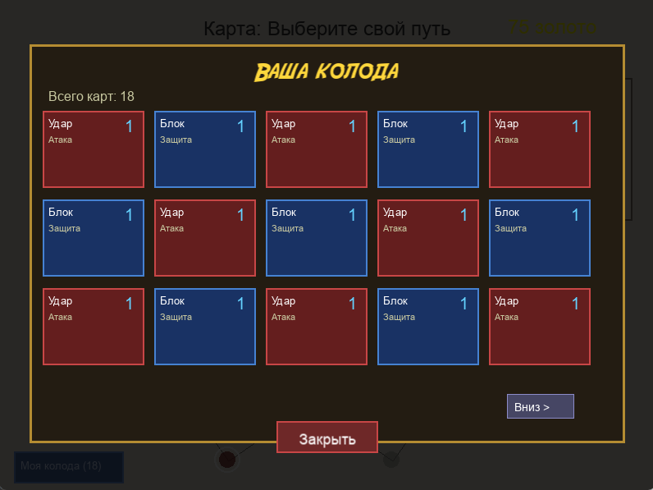
Также предусмотрен отдельный просмотрщик колоды (рисунок 1), вызываемый кнопкой с карты пути, отображающий полный перечень карт, собранных игроком за текущий забег.

Рисунок 1 – Просмотрщик колоды
Структура навигации между основными экранами приложения представлена на рисунке 2.
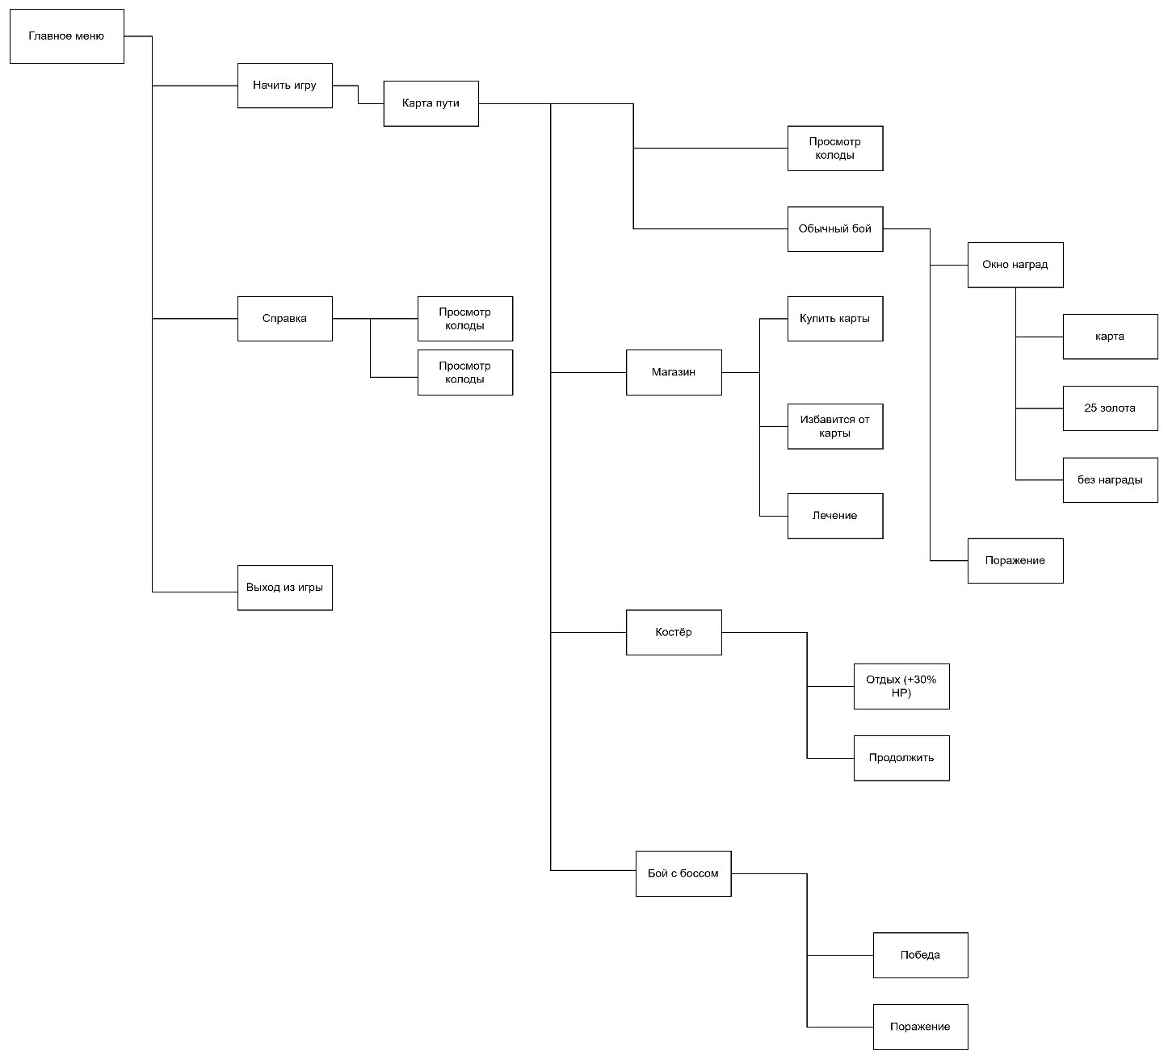
Рисунок 2 – Структура навигации по проекту

3 Реализация

3.1 Реализация проекта

3.1.1 Структура программы

Данный курсовой проект реализован на языке C++ с использованием библиотеки SFML и содержит 4 основных файла исходного кода. Далее рассмотрим назначение каждого модуля.
Модуль Source.cpp является точкой входа в приложение. В нём создаётся объект класса Game и вызывается метод update()/render() в главном игровом цикле до закрытия окна.
Модуль Game.h / Game.cpp реализует класс Game, управляющий общим состоянием приложения через переменную gameState. Класс обеспечивает инициализацию всех подсистем (окно, звук, шрифты, интерфейс, карта), построение карты пути (initMap()), обновление доступных узлов (updateAvailableNodes()), управление магазином (updateShop(), renderShop()), костром (updateCampfire(), renderCampfire()), экранами наград и окончания забега.
Модуль Battle.h / Battle.cpp реализует класс Battle, управляющий пошаговым боем. Класс отвечает за инициализацию боевой сессии (startBattle()), формирование колоды (buildDeck()), логику разыгрывания карт и хода противника (enemyTurnAction()), генерацию намерений врага (generateNextEnemyIntent()), добор карт (drawCards()), а также за отображение боевого экрана (render()).
Вспомогательные структуры CardData и HandCard (описание и отображение карт), Node и Link (граф карты пути), ShopCard (карты магазина) объявлены в заголовочных файлах Battle.h и Game.h соответственно.

3.1.2 Структура и описание процедур и функций пользователя

Описание разработанных процедур и функций приводится в таблице 1.

Таблица 1 – Процедуры и функции
Имя процедуры (функции) | В каком модуле находится | За каким компонентом закреплена | Назначение
1 | 2 | 3 | 4
Game::Game() | Game.cpp | – | Конструктор: инициализация всех подсистем игры (окно, звук, шрифты, интерфейс, карта пути, боевая система)
Game::initVariables() | Game.cpp | – | Инициализация базовых переменных состояния игры (gameState, счётчики, флаги)
Game::initWindow() | Game.cpp | RenderWindow | Создание и настройка главного окна приложения SFML
Game::initSound() | Game.cpp | Sound | Загрузка звуковых файлов (фоновая музыка, звуки выбора, победы, поражения, боя, магазина)
Game::initFont() | Game.cpp | Font | Загрузка шрифтов для отображения текстовых элементов интерфейса
Game::initMainMenu() | Game.cpp | – | Инициализация элементов главного меню: фон, кнопки «Начать игру», «Выход», «Справка», легенда карты
Game::initHero() | Game.cpp | RectangleShape | Инициализация спрайта и текстуры персонажа игрока
Game::initEnemy() | Game.cpp | RectangleShape | Инициализация спрайта и текстур всех типов противников и босса
Game::applyEnemySprite() | Game.cpp | – | Применение нужной текстуры и размера к спрайту врага в зависимости от текущего типа противника (EnemyType)
Game::initBattleReward() | Game.cpp | – | Инициализация экрана наград после боя: блоки золота, выбора карты, кнопка продолжения
Game::initShape() | Game.cpp | RectangleShape | Инициализация вспомогательных фигур интерфейса
Game::initMap() | Game.cpp | – | Генерация случайного графа карты пути: узлы (Node) типов враг/магазин/костёр/босс, связи (Link) между ними
Game::initShop() | Game.cpp | – | Инициализация элементов магазина: панель, кнопки продажи карты и лечения, фон
Game::initMoneyBar() | Game.cpp | Text | Инициализация текстового индикатора золота (moneyText) на экранах карты и магазина
Game::initDeckViewer() | Game.cpp | – | Инициализация просмотрщика колоды: панель, кнопка открытия/закрытия, поддержка прокрутки
Game::initCampfire() | Game.cpp | – | Инициализация экрана костра: фон, кнопки «Отдохнуть» и «Продолжить», текстовые подсказки
Game::updateAvailableNodes() | Game.cpp | – | Пересчёт доступных для выбора узлов карты пути на основе текущей позиции игрока
Game::resetMapProgress() | Game.cpp | – | Полный сброс прогресса карты пути (посещённые и доступные узлы) при рестарте игры
Game::generateRewardCards() | Game.cpp | – | Случайная генерация трёх карт-наград (rewardCardChoices) для предложения игроку после победы
Game::generateShopCards() | Game.cpp | – | Случайная генерация ассортимента карт в магазине (ShopCard) с ценами в золоте
Game::clearShopCards() | Game.cpp | – | Очистка и освобождение памяти текстовых объектов карт магазина
Game::updateShop() | Game.cpp | – | Обработка взаимодействия с магазином: покупка карты, продажа карты из колоды, восстановление здоровья
Game::renderShop() | Game.cpp | – | Отрисовка экрана магазина: карты для покупки, кнопки услуг, индикатор золота
Game::renderDeckViewer() | Game.cpp | – | Отрисовка просмотрщика колоды со всеми картами текущего забега и поддержкой прокрутки
Game::renderSellCardScreen() | Game.cpp | – | Отрисовка модального окна выбора карты для продажи поверх экрана магазина
Game::updateSellCardScreen() | Game.cpp | – | Обработка выбора карты для продажи в модальном окне: удаление карты из колоды и начисление золота
Game::updateCampfire() | Game.cpp | – | Обработка взаимодействия с экраном костра: бесплатное восстановление 30 % здоровья (однократно)
Game::renderCampfire() | Game.cpp | – | Отрисовка экрана костра с кнопками «Отдохнуть» и «Продолжить»
Game::initEndRunScreen() | Game.cpp | – | Инициализация экранов окончания забега: победа (gameState 7), поражение в бою (9), поражение от босса (10)
Game::updateEndRunScreen() | Game.cpp | – | Обработка нажатия кнопки «В главное меню» на экранах окончания забега
Game::renderEndRunScreen() | Game.cpp | – | Отрисовка экрана окончания забега: заголовок, итоговая статистика, кнопка возврата в меню
Game::returnToMainMenu() | Game.cpp | – | Общий сброс всего прогресса игры (колода, золото, здоровье, карта) и возврат в главное меню
Game::update() | Game.cpp | – | Главный метод обновления: опрос событий SFML, диспетчеризация логики по значению gameState, управление музыкой
Game::render() | Game.cpp | RenderWindow | Главный метод отрисовки: вывод текущего экрана на окно в зависимости от gameState
Battle::initBattle() | Battle.cpp | – | Инициализация боевого экрана: полосы HP, тексты, кнопка конца хода, панель «Предсказуемость», энергия
Battle::startBattle() | Battle.cpp | – | Инициализация боевой сессии: задание характеристик противника по индексу узла, сборка колоды на бой
Battle::buildDeck() | Battle.cpp | – | Формирование начальной колоды из базовых карт и карт постоянной колоды игрока; перемешивание
Battle::drawCards() | Battle.cpp | – | Добор указанного числа карт из колоды в руку; при исчерпании колоды — автоматическое тасование из сброса
Battle::generateNextEnemyIntent() | Battle.cpp | – | Генерация намерения врага (атака, защита, усиление, ослабление) на следующий ход по типу EnemyType
Battle::showMessage() | Battle.cpp | Text | Вывод кратковременного всплывающего сообщения на боевом экране (например, об эффекте карты)
Battle::enemyTurnAction() | Battle.cpp | – | Выполнение хода врага: применение яда, атака/защита/баф/дебаф согласно currentIntent, наложение эффектов
Battle::update() | Battle.cpp | – | Обновление боевого экрана: обработка кликов по картам, кнопки «Конец хода», панели «Предсказуемость»
Battle::battleBGrender() | Battle.cpp | RenderWindow | Отрисовка фонового изображения боевого экрана (BattleBG.png)
Battle::render() | Battle.cpp | RenderWindow | Отрисовка всех элементов боевого экрана: полосы HP, блок, эффекты, рука с картами, кнопка хода, намерение врага

3.1.3 Описание использованных компонентов

Описание использованных для разработки приложения компонентов приводится в таблице 2.

Таблица 2 – Использованные компоненты
Компонент | На какой форме расположен | Назначение
1 | 2 | 3
sf::RenderWindow | Game (initWindow) | Главное окно приложения 800×600; принимает события ввода и выводит графику всех экранов
sf::Texture / sf::RectangleShape | Game, Battle | Загрузка и отрисовка текстур: фон меню, боевой фон (BattleBG.png), спрайты героя, всех типов врагов, торговца
sf::Font / sf::Text | Game, Battle | Отображение всех текстовых надписей: HP, блок, золото, намерение врага, описания карт, кнопки
sf::CircleShape | Game (initMap) | Узлы карты пути (враг — красный, магазин — жёлтый, костёр — оранжевый, босс — пурпурный) и индикатор энергии в бою
sf::SoundBuffer / sf::Sound | Game, Battle | Воспроизведение звуков: фоновая музыка меню, музыка боя/босса/магазина, звуки выбора, победы, поражения, смерти героя
sf::Clock | Game (update) | Измерение delta-времени для управления таймерами эффектов, всплывающих сообщений и анимаций
sf::Event | Game, Battle | Обработка событий мыши (клик, наведение) и клавиатуры (закрытие окна, навигация)
sf::Vector2f | Game, Battle | Хранение и передача 2D-координат для позиционирования элементов интерфейса и определения попаданий по кнопкам

3.2 Спецификация программы

Точное название проекта и его состав приводится в таблице 3.

Таблица 3 – Спецификация программы
Имя файла | Назначение
1 | 2
PenumbraPhantast.exe | Исполняемый файл проекта
CMakeLists.txt | Файл сборки проекта (CMake)
Source.cpp | Точка входа: создание объекта Game и запуск главного игрового цикла
Game.h / Game.cpp | Класс Game: управление состоянием, картой пути, наградами, магазином, костром, экранами победы/поражения
Battle.h / Battle.cpp | Класс Battle: пошаговый бой, логика карт, ход врага, панель «Предсказуемость», отображение боевого экрана
image/BattleBG.png | Фоновое изображение боевого экрана
image/hero.png | Текстура спрайта персонажа игрока
image/enemy_*.png | Текстуры спрайтов противников: Tutorial, Brute, Shaman, Duelist, Assassin, Boss
image/shopkeeper.png | Текстура спрайта торговца в магазине
image/*.png | Прочие графические ресурсы: фоны меню, текстуры кнопок, иконки карт
sound/Death_of_Hero.ogg | Звуковой эффект гибели персонажа игрока
sound/*.ogg | Прочие звуковые файлы: фоновая музыка, музыка боя/босса/магазина, звуки выбора и победы
Fonts/*.ttf | Файлы шрифтов для отображения текстовых элементов интерфейса
Setup.exe | Установочный файл проекта
Справка.docx | Файл справки с описанием работы с приложением

4 Тестирование

При разработке данного игрового приложения многие возникающие ошибки и недоработки были исправлены на этапе реализации проекта. После завершения испытания реализации программы было проведено тщательное функциональное тестирование, охватывающее все основные экраны приложения: главное меню, карту пути, пошаговый бой, магазин, костёр, окно наград и экраны завершения забега. Функциональное тестирование должно гарантировать корректную работу всех элементов программы в автономном режиме.
Отчёт о результатах тестирования предоставлен в таблице 4.

Таблица 4 – Отчёт о результатах тестирования
№ теста | Название теста | Ожидаемый результат | Результат тестирования
1 | 2 | 3 | 4
Т1 | Проверка кнопки «Играть» в главном меню | Переход на карту пути, отображение доступных стартовых узлов | Выполнено
Т2 | Проверка кнопки «Справка» в главном меню | Открытие справочного файла «Справка_Penumbra_Phantast» | Выполнено
Т3 | Проверка кнопки «Выход» в главном меню | Закрытие приложения | Выполнено
Т4 | Проверка выбора доступного узла карты типа «Враг» | Запуск обычного боя со случайно сформированным противником | Выполнено
Т5 | Проверка выбора узла карты типа «Магазин» | Переход в магазин, формирование случайного ассортимента карт | Выполнено
Т6 | Проверка выбора узла карты типа «Костёр» | Переход на экран отдыха | Выполнено
Т7 | Проверка выбора узла карты типа «Босс» | Запуск боя с боссом | Выполнено
Т8 | Проверка попытки выбора недоступного или уже пройденного узла карты | Узел не реагирует на нажатие, переход не происходит | Выполнено
Т9 | Проверка кнопки просмотра колоды на карте пути | Открытие окна «Ваша колода» со списком всех собранных карт | Выполнено
Т10 | Проверка разыгрывания карты атаки при достаточном запасе энергии | Энергия уменьшается на стоимость карты, урон наносится противнику с учётом его блока | Выполнено
Т11 | Проверка попытки разыгрывания карты при недостатке энергии | Карта отображается затемнённой, разыгрывание не происходит | Выполнено
Т12 | Проверка кнопки «Конец хода» | Карты руки уходят в сброс, ход передаётся противнику | Выполнено
Т13 | Проверка разыгрывания карты «Предсказуемость» | Открытие панели выбора намерения противника на следующий ход | Выполнено
Т14 | Проверка выбора варианта в панели намерения противника | Намерение противника заменяется выбранным, энергия списывается, карта уходит в сброс | Выполнено
Т15 | Проверка разыгрывания карты «Адреналин» | Герой получает дополнительный ход и теряет 10 единиц HP, ход не передаётся противнику | Выполнено
Т16 | Проверка действия эффекта «Оковы», накладываемого противником | В следующий ход героя карты атаки и защиты недоступны для разыгрывания | Выполнено
Т17 | Проверка снижения HP противника до нуля | Бой завершается победой, происходит переход к окну наград | Выполнено
Т18 | Проверка снижения HP героя до нуля | Бой завершается поражением, воспроизводится звук поражения, происходит переход к экрану поражения | Выполнено
Т19 | Проверка покупки карты в магазине при достаточном количестве золота | Золото уменьшается на стоимость карты, карта добавляется в колоду игрока | Выполнено
Т20 | Проверка попытки покупки карты при недостаточном количестве золота | Карта подсвечивается как недоступная, покупка не происходит | Выполнено
Т21 | Проверка кнопки «Избавиться от карты» в магазине | Открытие экрана выбора карты из колоды игрока для продажи | Выполнено
Т22 | Проверка кнопки «Восстановить HP» в магазине | Золото уменьшается на стоимость услуги, HP героя увеличивается на 20 % от максимального | Выполнено
Т23 | Проверка повторного использования платной услуги магазина за одно посещение | Кнопка услуги становится недоступной до следующего визита в магазин | Выполнено
Т24 | Проверка кнопки «Покинуть магазин» | Возврат на карту пути | Выполнено
Т25 | Проверка кнопки «Отдохнуть» у костра | HP героя увеличивается на 30 % от максимального, повторный отдых у этого костра становится недоступен | Выполнено
Т26 | Проверка кнопки «Продолжить путь» на экране костра | Возврат на карту пути | Выполнено
Т27 | Проверка выбора золота в окне наград после боя | Игрок получает 25 золотых монет | Выполнено
Т28 | Проверка выбора карты в окне наград после боя | Открытие экрана выбора одной из трёх предложенных карт для добавления в колоду | Выполнено
Т29 | Проверка кнопки «Продолжить» в окне наград | Возврат на карту пути без получения награды | Выполнено
Т30 | Проверка экрана победы после боя с боссом | Отображение надписи «ПОБЕДА!», кнопка возврата в главное меню становится активной после завершения музыки победы | Выполнено
Т31 | Проверка экрана поражения (в обычном бою или от босса) | Отображение надписи «ПОРАЖЕНИЕ», сброс прогресса забега при возврате в главное меню | Выполнено

При разработке программного продукта было решено множество проблем, например, при разыгрывании карты «Предсказуемость» намерение противника иногда заменялось до завершения выбора варианта в открывшейся панели, кнопка «Конец хода» реагировала на удержание клика и пропускала сразу несколько ходов, доступность узлов карты пути не обновлялась корректно после посещения костра и магазина, а возврат в главное меню после поражения происходил раньше, чем заканчивался звук поражения. В дальнейшем пользователь не столкнётся с данными проблемами.
Элементы программы были проверены, и было установлено, что все они работают правильно и выполняют задачи, указанные в процедурах.

5 Применение

5.1 Общие сведения о программном продукте

«Penumbra Phantast» – карточный пошаговый тактический рогалик, разработанный на языке C++ с использованием библиотеки SFML 3. Цель игры состоит в том, чтобы пройти через случайно сформированную карту пути, победить всех противников и уничтожить финального босса, грамотно управляя колодой карт, здоровьем и золотом героя.
Приложение рассчитано на широкую аудиторию пользователей персональных компьютеров, интересующихся жанром тактических карточных игр.
Быстродействие программы во многом зависит от характеристик персонального компьютера: рабочей частоты процессора, объёма оперативной памяти и производительности видеоподсистемы. Приложение легко запускается и стабильно работает на машинах, соответствующих минимальным требованиям.
Минимальные системные требования:

– операционная система: Windows 10 / 11;
– процессор: Intel Core i3 или аналог, 1800 МГц и выше;
– оперативная память: 4 Гб;
– видеоподсистема: с поддержкой OpenGL 2.1, разрешение 800 × 600 и выше;
– свободное место на диске: 200 Мб.

Программа разработана и протестирована на ПК со следующими характеристиками:

– процессор Intel(R) Core™ i5-13420H, 2500 МГц;
– объём ОЗУ 16 Гб;
– видеоподсистема с разрешением 1920 × 1200;
– операционная система Windows 11.

5.2 Инсталляция

Для установки программы необходимо запустить файл Setup.exe из дистрибутива приложения. На экране появится окно установщика «Penumbra Phantast». Следуя инструкциям установщика, необходимо выбрать путь для установки приложения и параметры создания ярлыков (на рабочем столе и в меню «Пуск»).
После завершения установки в выбранный каталог будут скопированы все необходимые файлы: исполняемый файл игры, папки с ресурсами (image/, sound/, font/), динамические библиотеки SFML, а также файл справочного руководства «Справка.docx». Дополнительной настройки системы не требуется.

5.3 Выполнение программы

5.3.1 Запуск программы

Запустить программу можно одним из следующих способов:

1. дважды щёлкнуть левой кнопкой мыши по ярлыку «Penumbra Phantast» на рабочем столе;
2. открыть каталог установки (по умолчанию C:\Program Files\Penumbra Phantast\) и запустить файл «Penumbra Phantast.exe».

5.3.2 Инструкции по работе с программой

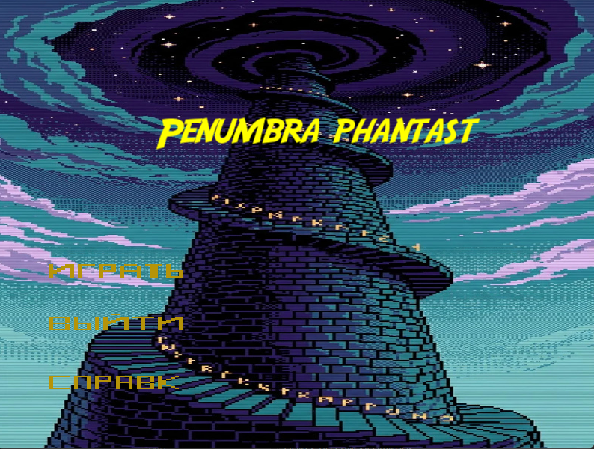
После запуска приложения на экране отображается главное меню (Рисунок 1).

Рисунок 1 – Главное меню

Главное меню содержит название игры и три кнопки. При наведении курсора мыши кнопка смещается вправо, меняет цвет и воспроизводится звуковой эффект. Назначение кнопок:

– «Играть» – начать новый игровой забег;
– «Выйти» – завершить работу приложения;
– «Справка» – открыть справочное руководство игрока в формате .docx.

После нажатия кнопки «Играть» отображается карта пути (Рисунок 2).

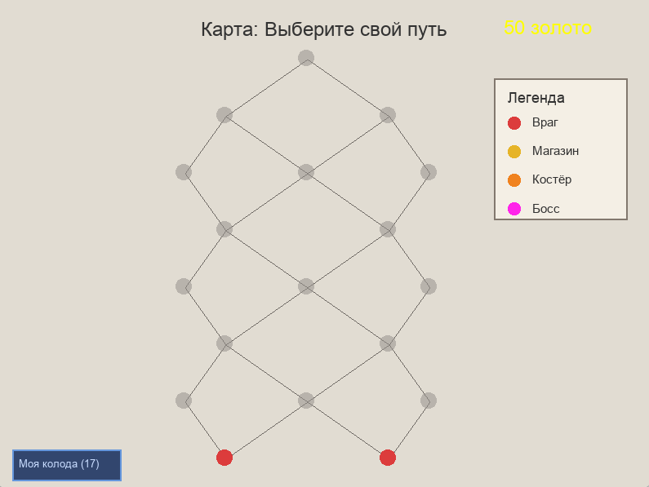
Рисунок 2 – Карта пути

Карта пути представляет собой граф из узлов различных типов, соединённых линиями. Легенда в углу экрана поясняет значение цветов узлов:

– красный – обычный бой с противником;
– жёлтый – магазин;
– оранжевый – костёр (бесплатное лечение);
– фиолетовый – финальный босс.

Для перехода к следующей локации необходимо щёлкнуть по доступному (выделенному) узлу. Путь по карте строго однонаправленный — возврат к пройденным узлам невозможен. На экране карты также доступна кнопка просмотра текущей колоды игрока.
При выборе узла «Враг» или «Босс» запускается экран боя (Рисунок 3).

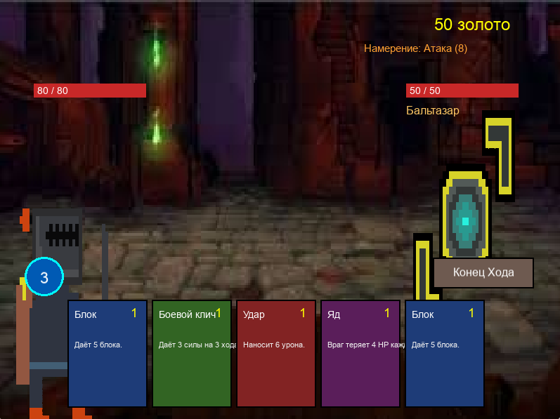
Рисунок 3 – Боевой экран

Боевой экран содержит следующие элементы:

– изображения героя и противника;
– полосы здоровья обоих участников с числовыми значениями;
– цветные надписи активных эффектов: синий – блок, зелёный – сила героя, фиолетовый – яд и ослабление противника;
– круглый индикатор текущей энергии;
– карты в руке игрока (до 5 штук), доступные для розыгрыша;
– кнопку «Закончить ход»;
– текстовое описание намерения противника на следующий ход.

Для розыгрыша карты необходимо нажать на неё левой кнопкой мыши. Карты, для которых недостаточно энергии или которые заблокированы эффектом «Оковы», недоступны и выделены серым цветом. После применения всех нужных карт необходимо нажать «Закончить ход» – противник выполнит своё намерение, затем ход снова перейдёт к игроку.
При розыгрыше карты «Предсказуемость» открывается панель выбора намерения противника (Рисунок 4). Игрок может принудительно выбрать действие врага на текущий ход: атака, защита, усиление или «Оковы» (ограничение действий героя).
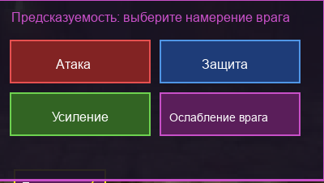
Рисунок 4 – Панель выбора намерения врага

При победе над обычным противником открывается окно наград (Рисунок 5). Игрок выбирает одно из трёх вознаграждений:

– 25 золотых монет;
– одну из трёх случайных карт (добавляется в постоянную колоду);
– продолжить без награды.
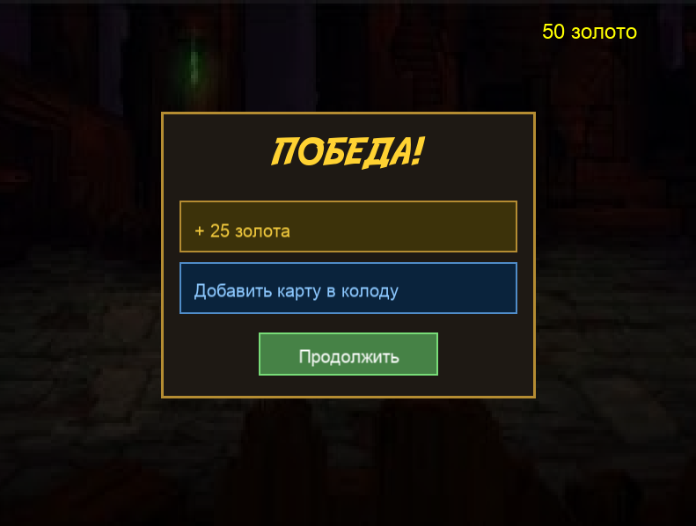
Рисунок 5 – Окно наград

При выборе узла «Магазин» открывается экран магазина (Рисунок 6). Во время пребывания в магазине воспроизводится специальная музыкальная тема.
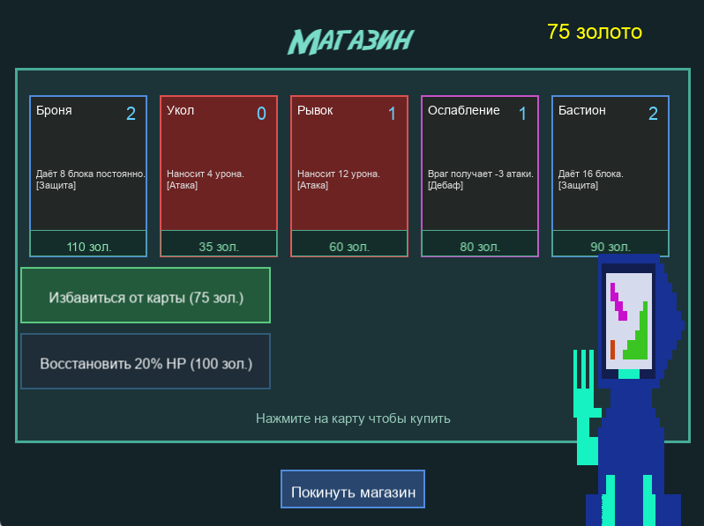
Рисунок 6 – Магазин

В магазине доступны следующие действия:

– покупка одной из пяти случайных карт за золото (цена указана на карточке);
– продажа одной карты из колоды за 75 золотых (один раз за посещение);
– лечение героя на 20 % от максимального здоровья за 100 золотых (один раз за посещение).

Для выхода из магазина необходимо нажать кнопку «Выход» – музыка при этом останавливается.
При выборе узла «Костёр» открывается экран отдыха (Рисунок 7).
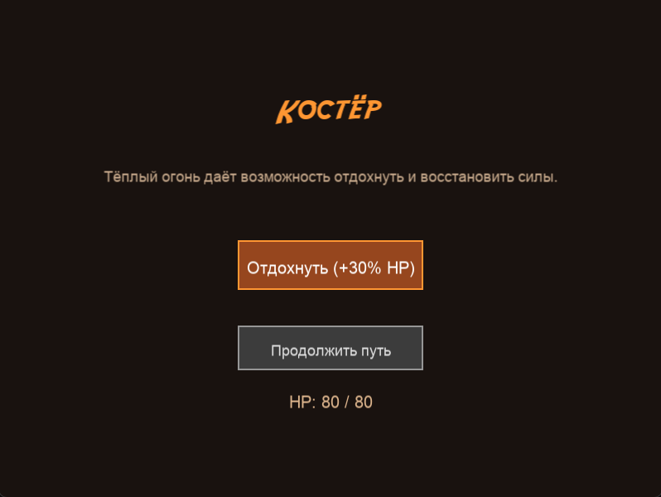
Рисунок 7 – Костёр

На экране отдыха доступны два действия:

– «Отдохнуть» – бесплатно восстановить 30 % максимального здоровья героя (один раз за посещение);
– «Продолжить» – вернуться на карту пути без использования отдыха.

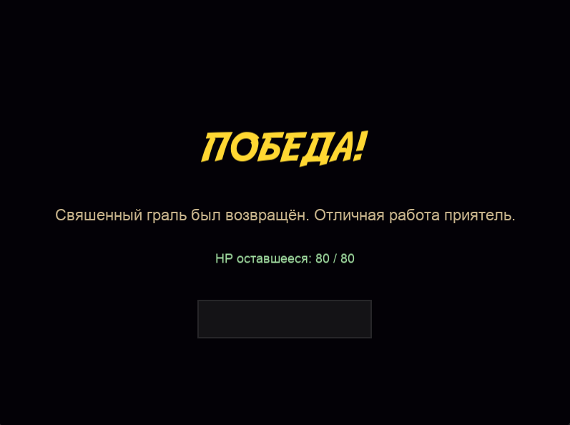
После победы над финальным боссом отображается экран победы (Рисунок 8). Воспроизводится музыкальная тема победы; кнопка «В главное меню» становится активной только после её завершения.

Рисунок 8 – Экран победы

Если здоровье героя достигает нуля в ходе любого боя, отображается экран поражения (Рисунок 9). После воспроизведения звукового эффекта поражения активируется кнопка «В главное меню». При нажатии на неё весь прогресс текущего забега сбрасывается: колода, здоровье и золото возвращаются к начальным значениям.
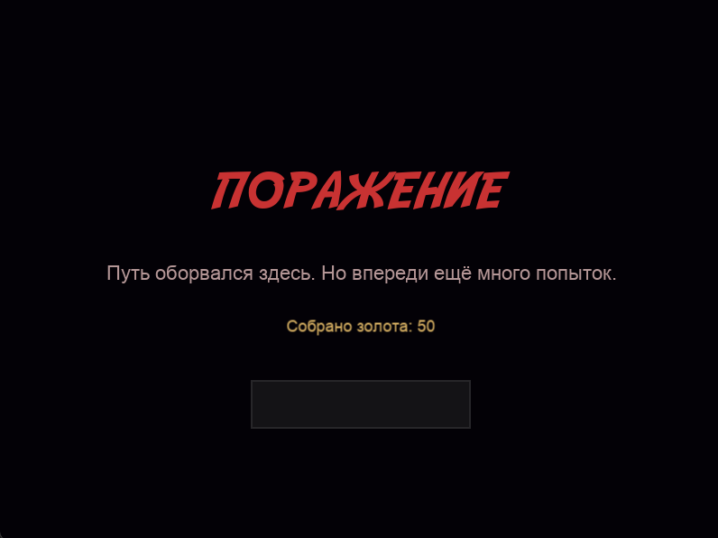
Рисунок 9 – Экран поражения

5.3.3 Завершение работы с программой

Завершить работу с программой можно одним из следующих способов:

1. нажать кнопку «Выйти» в главном меню приложения;
2. закрыть окно приложения стандартной кнопкой операционной системы (крестик в правом верхнем углу окна).

5.4 Использование системы справочной информации

Справочная система приложения реализована в двух форматах.
Первый формат – встроенные всплывающие сообщения на боевом экране. Они появляются автоматически и информируют игрока о применённых эффектах карт: например, «Адреналин! Доп. ход, −10 HP», «Следующая атака усилена на +5», «Яд нанёс 6 урона».
Второй формат – справочное руководство игрока «Справка_Penumbra_Phantast.docx». Для его открытия необходимо нажать кнопку «Справка» в главном меню приложения (Рисунок 10). Файл открывается программой, установленной в операционной системе по умолчанию для формата .docx.
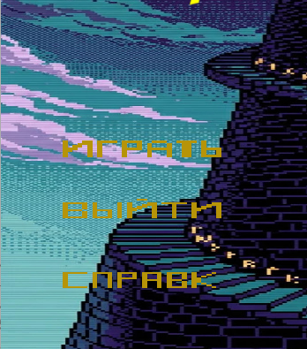
Рисунок 10 – Кнопка «Справка» в главном меню

Справочное руководство содержит:

– описание цели игры и системные требования;
– полное описание управления (все действия выполняются мышью);
– описание каждого игрового экрана и его элементов;
– описание игровых ресурсов: здоровье, энергия, блок, золото;
– полный список карт всех типов с описанием эффектов;
– описание механики пошагового боя и всех игровых эффектов (яд, Оковы, сила, броня и др.);
– описание всех типов противников и особенностей их тактики;
– описание магазина, костра и системы наград;
– советы по составлению колоды и стратегии прохождения.

Файл «Справка.docx» должен находиться в одной папке с исполняемым файлом «Penumbra Phantast.exe». При установке приложения через Setup.exe файл справки копируется в каталог установки автоматически.

Список использованных источников
1. Страуструп, Б. Язык программирования C++. Специальное издание / Б. Страуструп ; пер. с англ. С. Анисимова, М. Кононова. – М. : Бином, 2006. – 1104 с.
2. Лафоре, Р. Объектно-ориентированное программирование в С++ / Р. Лафоре. – СПб. : Питер, 2019. – 928 с. – (Классика Computer Science).
3. Шелл, Дж. Геймдизайн. Как создать игру, в которую будут играть все / Дж. Шелл. – СПб. : Питер, 2020. – 448 с.
4. Hopzbie. C++ SFML 3 | Programming [Электронный ресурс] : видеоплейлист. – Электронные данные. – Режим доступа: https://www.youtube.com/playlist?list=PLkX_-fCkj2di5WrSIBE66j5Yq0xmHvpAv.
5. Sharma, S. C++ SFML Simple Apps and Games [Электронный ресурс] : видеоплейлист / Suraj Sharma. – Электронные данные. – Режим доступа: https://www.youtube.com/playlist?list=PL6xSOsbVA1eb_QqMTTcql_3PdOiE928up.

Заключение
В ходе выполнения курсового проекта изучены теоретические основы построения игровых приложений жанра карточного тактического рогалика, исследованы принципы их функционирования на примере известных представителей жанра («Slay the Spire», «Slice & Dice»), а также рассмотрены инструментальные средства разработки – язык программирования C++, мультимедийная библиотека SFML, среда разработки Microsoft Visual Studio 2022.
Разработано игровое приложение «Penumbra phantast», реализующее полный игровой цикл: главное меню, перемещение по карте пути, пошаговые бои с различными типами противников и боссом, посещение магазина, отдых у костра, получение и выбор карт-наград.
Спроектирована структура данных приложения: определены структуры CardData, HandCard, Node, Link, ShopCard, а также перечисления CardType и EnemyType, обеспечивающие представление карт, узлов карты пути и типов противников.
Реализована логика пошагового боя, включающая разыгрывание карт типов «атака», «защита», «усиление», «ослабление», распределение энергии, а также ряд дополнительных эффектов (яд, регенерация, «оковы», «адреналин», «предсказуемость»).
Разработан и реализован пользовательский интерфейс приложения: главное меню, карта пути, боевой экран, окно наград, магазин, экран отдыха у костра, экраны победы и поражения.
Проведено тестирование разработанного приложения, подтвердившее его работоспособность и устойчивость к некорректным действиям пользователя, а также обеспечен стабильный FPS при выполнении основных игровых сценариев.
Определены назначение, область применения и условия эксплуатации программного продукта: приложение предназначено для развлечения, а также для развития стратегического и тактического мышления и навыков принятия решений под давлением.
Таким образом, поставленная цель курсового проекта – разработка игрового приложения «Penumbra phantast» – достигнута, все задачи, сформулированные во введении, выполнены в полном объёме.

